
SQL
- 数据库服务器
分类：
- 网状数据库
- 树形数据库
- 关系型数据库---主流
SQLite MySQL SQLServer Oracle DB2
- 对象型数据库
关系型数据库中数据的逻辑结构：
服务器（MySQL/MariaDB） --->库（DATABASE）-->表（TABLE）-->行（ROW）-->列 (COLUMN)。
2、MySQL数据库服务器的使用
（1）安装MySQL的服务器端软件
启动文件：C:\xampp\mysql\bin\mysqld.exe Deamon
数据文件：C:\xampp\mysql\data
- 在服务器上启动MySQL服务器
确认3306端口未被占用，即可启动；
3306端口被mysqld.exe占用说明启动成功
- 在客户端上安装MySQL客户端软件
C:\xampp\mysql\bin\mysql.exe
- 在客户端上运行MySQL客户端，连接到MySQL服务器
C:\xampp\mysql\bin\mysql.exe -h127.0.0.1 -uroot -p -P3306
h:host，指定服务器所在主机名
u:user，指定登录服务器所用的用户名
p:password，指定登录用户的密码
P:Port，指定服务器所监听的端口
简写： mysql -uroot 没有分号
SQL语句 Structured Query language，一门专门用于提交给数据库服务器执行的语言，用于操作数据库服务器中的数据---增删改查数据
SQL语句执行方法有两种：
- 链接到数据库服务器，输入一条SQL语句，以分号结尾，回车，提交该命令给服务器执行。
- 把需要的执行SQL语句编写在一个.sql文件中，链接到服务器，把.sql文件中所有的命令一同提交给服务器来执行。
mysql>source e:/xxx.sql 不能加分号。
SQL语句的分类：
- DDL：Data Define Language
定义库的特征、表的结构---操作例
CREATE/DROP/ALTER(修改)/TRUNCATE
- DML：Data Manipulate(操作) Language
操作表中的记录行---操作行
INSERT/DELETE/UPDATE
- DQL：Data Query Language
查询表中的数据--只查询不修改
SELECT
- DCL：Data Control Language
控制数据库用户的权限 GRANT/REVOKE
增加：
INSERT INTO emp VALUES(101,'TOM','M','13000','1995-10-25');
删除：
DELETE FROM emp WHERE eid=105;
修改：
UPDATE emp SET name='Dong',sex='M',birthday='1992-1-2' WHERE eid=104;
查看：
SELECT eid,name,sex,salary,birthday FROM emp;
获取数据库服务器系统时间：select now();
$sql="SELECT * FROM jd_products WHERE product_id IN (SELECT product_id FROM jd_order_product_detail WHERE order_id='$oid')";
$sql="SELECT count(*) FROM jd_orders WHERE user_name='$uname'";
PHP
- 页面的分类
- 静态网页：任何人任何时间访问，内容都是一成不变的，HTML，CSS，JS,视频，音频，图片，flash
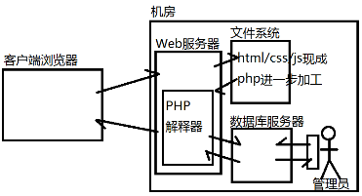
- 动态网页：不同人不同时访问，内容是变化的，其中变化的内容往往来自于数据库、其他系统。需要在HTML中穿插动态语言，访问数据库，其他系统。
HTML+JAVA=> JSP
HTML+C# =>ASP.NET
HTML+PHP=>PHP
HTML+NodeJS=>

- PHP基础语法
PHP：Personal Home Page,PHP:Hypertext Preprocessor:是一个运行于服务器端的语言，用于操作数据库，访问其他系统，获取动态内容，穿插在静态HTML网页中，发送给客户端。
- 了解背景、特性、历史。
- 搭建开发环境，写出HelloWold
- 数据类型
- 变量和常量
- 表达式和运算符
- 逻辑结构
- 通用小程序
- 常用的函数、对象、库、框架等
- 实用小项目
- 搭建PHP运行环境
  - 在服务器端安装静态Web服务器。
    - C:\xampp\apache\bin\httpd.exe
b) 在服务器端安装PHP语言解释器
C:\xampp\php\php.exe
c) 在服务器端编写网页（静态+动态），保存在特定目录下：
C:\xampp\htdocs\
d) 服务器端启动Web服务器
打开 80/443端口
e) 客户端使用浏览器发起页面请求
http://localhost:80/目录名/xxxx.html
- PHP中的数据类型
四种基本值类型：
string boolean/bool integer/int float/double
两种符合类型：
object array
两种特殊类型：
resource(资源) null
创建变量： $变量名=值；//无需自定变量类型
创建常量：define('常量名'，值);//PHP5.3-
$s1=值；//PHP 5.4+
创建字符串：
$s1 = 'aaa';
$s1 = "aaa";
双引号下可以直接放变量，不需要字符串拼接
eg：$d3="$d4+$d5"
创建数组：
//注意array类型与JS中Array的不同
$arr1 = array(20,40,60); //PHP5.3-
//echo $arr1; //语法错误！
echo $arr1[0];
echo $arr1[1];
//echo $arr1[3]; //语法错误
$arr1 = [10,30,50]; //PHP5.4+
var_dump($arr1); //输出变量的类型和值
数组的两种类型：
//索引数组(Indexed Array)：下标为连续的整数
$arr1 = [10,'Tom',5000.5,true,[50,80]];
$arr1[5] = '万寿路';
$arr1[count($arr1)] = '13501343343'; //向数组尾部添加新元素
$arr1[] = [true, false]; //向数组尾部添加新元素
//关联数组(Association Array)：下标为指定的字符串
$arr2 = ['eid'=>10, 'name'=>'Tom', 'age'=>20];
$arr2['addr'] = '万寿路';
echo $arr2['name'];
//遍历关联只能使用foreach循环
foreach($arr2 as $v){ //for(var i in arr)
echo $v.'<br>';
}
foreach($arr2 as $k=>$v){
echo $k.'=>'.$v.'<br>';
}
注意：
- 字符串的拼接不能使用+，必须使用.号；
- 单引号字符串中包含$xxx会当作普通的字符串，双引号中的$xxx会被转换为对应的变量；
- array不继承自object，没有toString()方法，不能直接输出
- array分为两种类型：索引数组-元素下标为数字；关联数组-元素下标是指定的字符串
- 遍历索引数组可以使用传统的for循环；遍历关联数组只能使用foreach循环：
foreach($arr as $key=>$value){ }
(6) 双引号之中的数组下标不能加单引号
eg："书名： $book[bname]价格：$book[price]";
- PHP访问数据库
提示：使用PHP访问数据库的步骤-----与命令行访问数据库的步骤相同。
- 连接到MySQL服务器（2）提交SQL命令给服务器执行（3）查看服务器返回的执行结果
客户端浏览器如何给服务器端运行的PHP页面提交数据：
http://127.0.0.1/xx.php?uname=tom&upwd=123&loc=bj
mysqli_query()函数返回值的特点：
- 只要执行失败了，如果SQL语法错误，一律返回FALSE
- DML执行成功，返回TRUE；DQL执行成功，返回结果集的描述对象
- 接受客户端提交的请求数据，使用PHP保存入数据库服务器。
- 根据客户端提交的编号，使用PHP删除数据库服务器中的数据。
- 根据客户端提交的请求数据，使用PHP修改数据库服务器中的数据。
- 使用PHP读取数据库服务器中的数据，以HTML格式输出给客户端。
//连接到MySQL服务器
$conn = mysqli_connect($host, $uname, $upwd,$dbname,$port);
//提交SQL语句给服务器执行
$result = mysqli_query($conn, $sql);
//查看刚执行的SQL影响的行数
$num = mysqli_affected_rows($conn);
//获得刚刚添加的记录在数据库中的编号
mysqli_insert_id($conn);-----只能在刚刚执行完INSERT语句后调用
//从结果集中返回索引数组
$row=mysqli_fetch_row($result);
//从结果集中返回关联数组
返回当前服务器时间//返回秒数，不是毫秒
time(); 转为毫秒 time()*1000;
包含引用其他文件。把经常使用的变量声明在2.php中，在1.php中引用2.php中声明的变量。
include(2.php);
//判断一个值在数组中是否存在，前面的参数是值，后面的是数组
in_array($uname,$db);
//产生一个指定范围内的随机数
rand(1000,10000);//只能取到头，不能取到尾;
//在字符中查找子字符串的下标，向相当于js中的indexOf；找不返回false,前面的参数数父字符串，后面的参数是子字符串；
strpos($lang,$key);
//在字符串中截取子字符串相当于js中substring,第一个参数：字符串，第二个参数：从下标哪开始，第三个参数：截取子字符串长度；
substr($lang,0,2);
PHP中吧数组转换为JSON字符串：json_encode（）
PHP中把JSON字符串转换为数组：JSON——decode（）
intval()；将字符串转为数字；
HTTP
http是客户端浏览器和WEB服务器之间通信所使用的协议
- 调试AJAX应用中“看不见摸不着”的错误
- 进行野蛮访问优化

URL和URN、URI
Unified Resource Identifier :统一资源识别符
Unified Resource Naming :统一资源命名符
<a href="mailto:admin@tom.com ">
<a href="tel:135989888889">
Unified Resource Locator : 统一资源定位符
<a href="http://www.baidu.com/1.png">
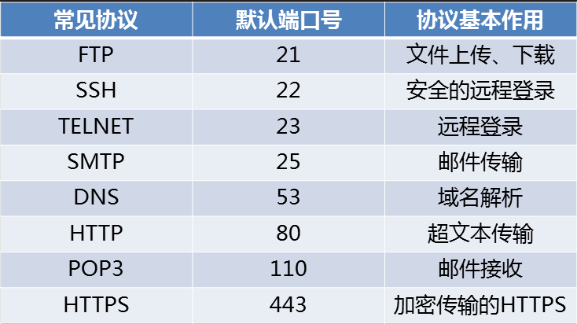
IETF 组织制定的HTTP协议，规定了WEB客户端和服务器之间通信的消息格式。
HTTP/1.1(1999)比HTTP/1.0(1996)的改进有哪些？
- 持久连接： Connection:keep-alive 不是永久
- 虚拟主机： Host:
- 代理连接： Proxy:
RFC2616：HTTP/1.1 Request For Comment 意见征求稿
HTTP 协议规定了两种消息的格式
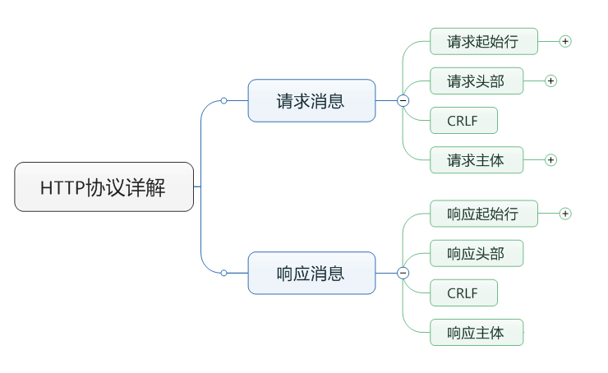
- 请求消息
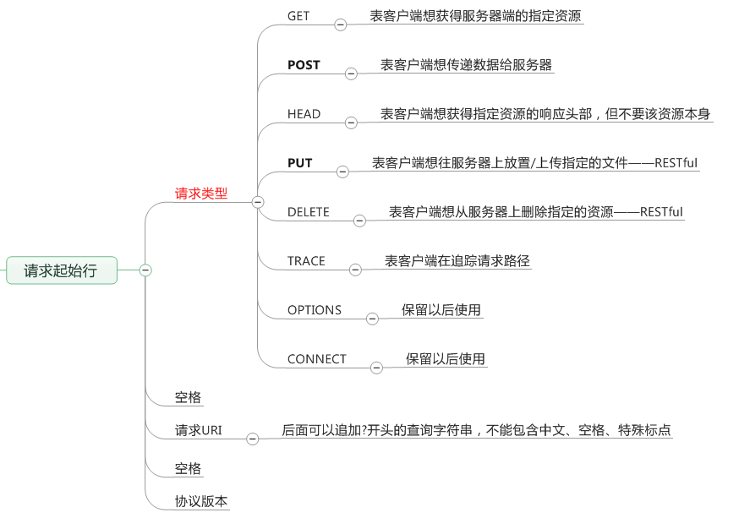
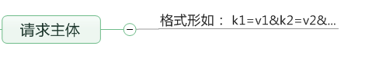
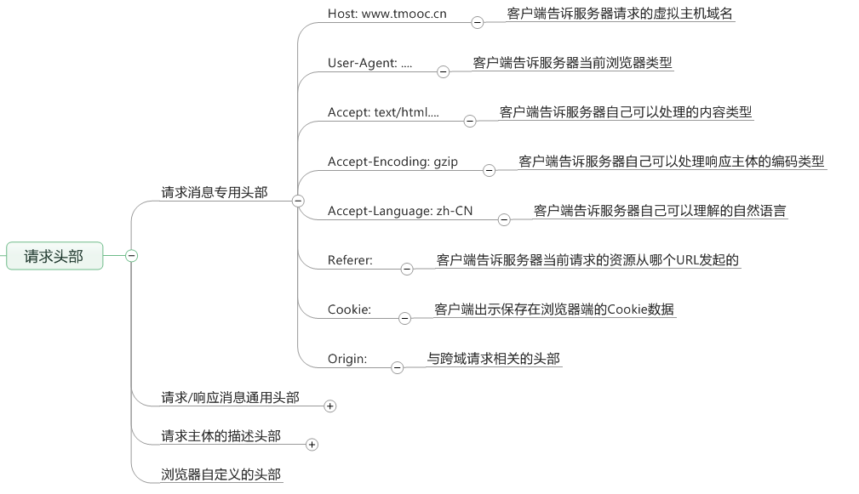
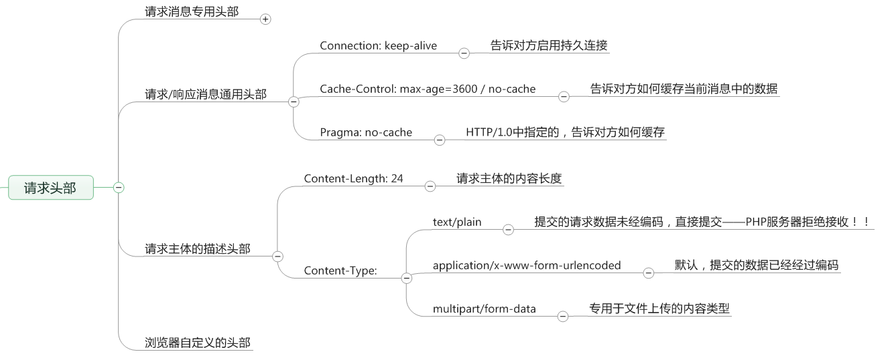
- 响应消息
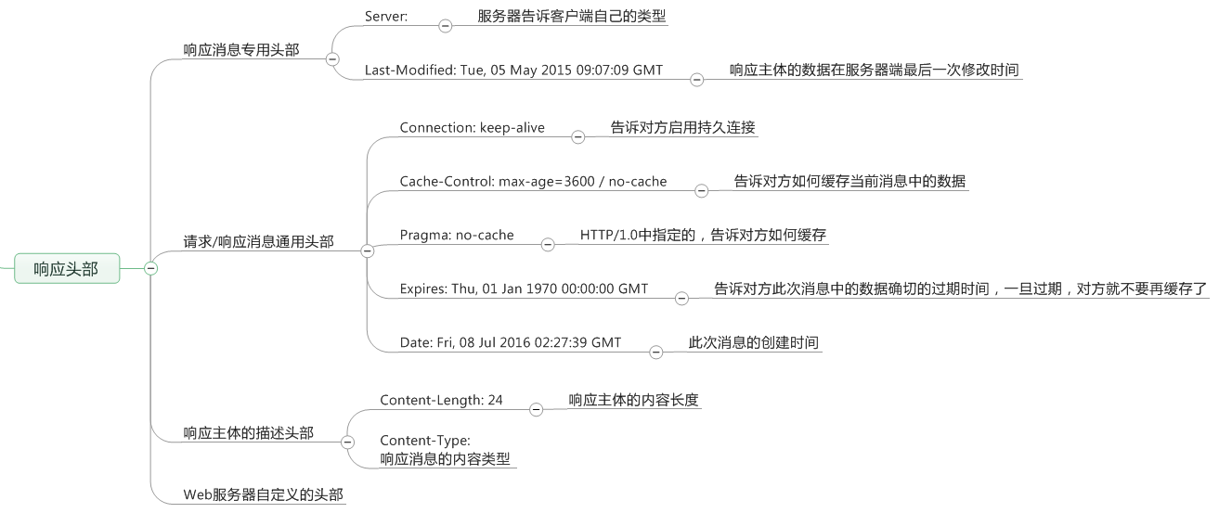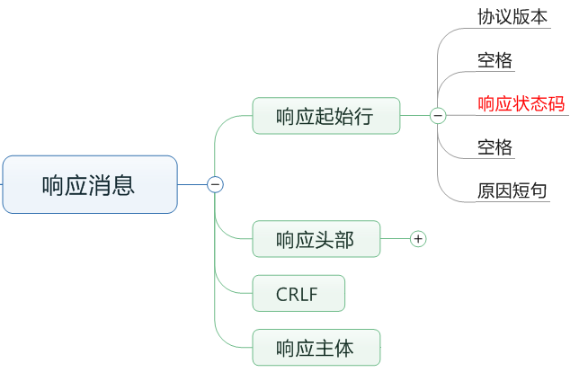

面试题：
- GET和POST请求有什么不同？
GET请求：地址栏输入URL、超链接、JS跳转、GET方式提交表单、AJAX-GET请求；
POST请求：POST方式提交表单、AJAX-POST请求；
GET请求把请求数据追加在请求URI后面； POST请求把请求数据追加在请求消息的主体中。
根据HTTP协议规定：请求起始行总长不能超过1024字节-GET请求提交的数据一般不超过几十个汉字；而请求主体没有长度限制。
二者的语义不同：GET表客户端想获取资源；POST表客户端想传递数据给服务器
- 八种请求方法有哪些？
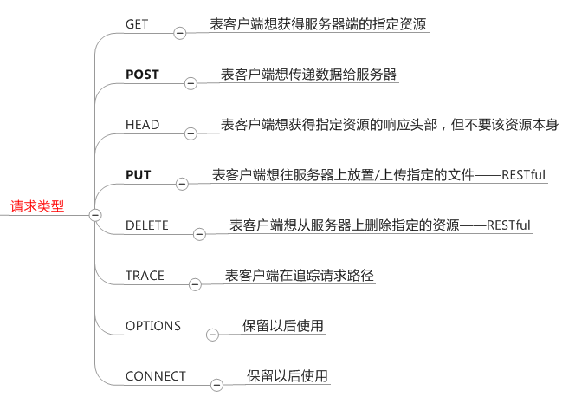
重点： 请求消息 - 八种请求方法
响应消息 - 500+种响应状态码
常见的响应状态码：
1xx：Informational 提示性信息
100 Continue 告诉客户端请继续
101 Switching Protocol 告诉客户端请切换协议
2xx：Successful 成功的响应
200 OK 响应完成且成功
201 Created
3xx：Redirection 此次请求需要重定向
301 Moved Permanently 请求资源已经永久的移走了
303 See Other 另请参见
304 Not Modified 客户端请求的资源未被修改，继续使用缓存数据即可，此次响应主体中没有给对应的资源
4xx：Client Error 客户端存在错误
400 Bad Request 无效的请求消息
402 Payment Required 请求的资源需要付费
403 Forbidden 请求的资源是禁止访问的
404 Not Found 请求的资源不存在
405 Method Not Allowed 请求的方法不被允许
414 Request-URI Too Long 请求URI太长了
5xx：Server Error 服务器端错误
500 Internal Server Error 服务器内部错误
501 Not Implemented 请求方法当前资源没有实现
503 Service Unavailable 服务不可用
HTTP请求消息和响应消息的主体内容类型
请求消息中Content-Type只能为下属三种可能之一
- text/plain
- multipart/form-data
（3）application/x-www-form-urlencoded
响应消息Content-Type可以取任意合法的MIME值。
text/plain text/html text/css application/javascript image/png image/jpg audio/mpeg3 application/json application/xml
MIME :(Multipurpose Internet Mail Extensions)多用途互联网邮件扩展类型——用一个唯一的字符串来标识唯一的文件类型
PHP设置响应消息的头部
header('Content-Type:application/javascript');
2.根据HTTP请求和响应进行WEB访问优化——面试题
网站性能优化最主要的就是要减少HTTP请求及每次响应中内容的长度。可以从连接过程中的下列方面加以考虑：
(1)域名解析
尽可能减少域名解析次数——减少跨站外部资源的引用
(2)创建连接
努力减少连接创建次数——使用持久连接避免重复连接
(3)发送请求
尽力减少请求次数——合理设置Expires时间、资源合并
(4)等待响应
提高服务器端运行速度——提高数据运算及查询速度
(5)接收响应
尽可能减小响应数据长度——启用压缩
3.HTTPS协议
HTTP：80端口，请求消息和响应消息都是明文传输。
HTTPS：443端口，HTTP over SSL，请求和响应消息在发送到网络上之前会进行加密和解密，保证安全和可靠的传输——但是会使得请求和响应的过程变慢。
AJAX
Asynchronous Javascript And XML，异步的JS和XML，由Google在2002年提出的一个前端开发概念(Google Suggest)，用于实现无刷新无提交的情况下页面内容的局部更新。
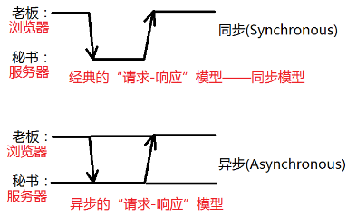
AJAX涉及到的技术： HTML、CSS、JS、DOM、HTTP、XML。
1、浏览器发起请求有两种方法：
- 同步请求消息：客户端把当前DOM树删除，请求下一个页面，等待。。。。直到服务器返回下一个页面。客户端重建新的DOM结构
- 异步请求消息：客户端在浏览当前页面的同事，底层仍偷偷的向服务器发请求，服务器给响应消息，客户端接受后吧最新的内容追加在当前DOM树上；
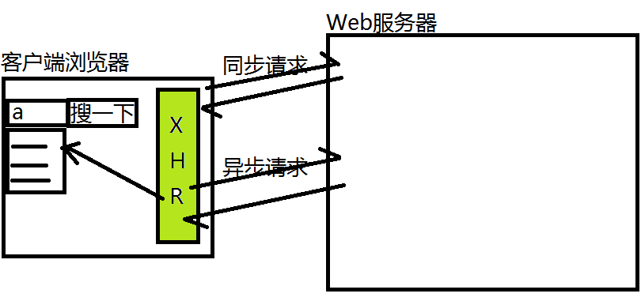
AJAX的底层原理：使用XMLHttpRequest(HXR)对象代替浏览器发起异步的HTTP请求，并接受服务器返回响应消息，吧响应主体内容修改到DOM树上。
- 构建XMLHttpRequest
创建XHR对象需要考虑浏览器兼容问题：
var xhr=null;
if(window.XMLHttpRequest){//其他浏览器
xhr=new XMLHttpRequest();
}else{//老IE；
xhr=new ActiveXObject('Microsoft.XMLHTTP');
}
XHR对象（发送请求，接受响应）的常用成员
成员属性：
- readyState: 0 描述XHR当前所属的状态，只读，随着请求-响应的进行自动改变
- responseText: "" 保存着响应消息的而主题内容 3开始有值
- responseXML: null 保存着响应消息的主体内容（XML），3开始有值
- status: 0 响应状态码 2开始有值
- statusText: "" 原因短句，2开始有值

- UNSENT: 0 XHR.readyState可取值，表请求尚未发送
- OPENED: 1 XHR.readyState可取值，表已经连接到服务器
- HEADERS_RECEIVED: 2 XHR.readyState可取值，表XHR已经接收到响应消息的头部
- LOADING: 3 XHR.readyState可取值，表XHR正在加载响应主体
- DONE: 4 XHR.reayState可取值，表响应消息接受完成
成员事件：
- onreadystatechange: null 每次XHR.readyState值发生一次改变就会触发此事件
成员方法：
- getAllResponseHeaders: 获得所有的响应消息头部
- getResponseHeader: 获得响应消息的头部
- setRequestHeader(name,value): 设置请求消息的头部
- open(type,url,isASync): 打开到服务器的连接
- send('k1=v1&k2=v2&..'/null): 发送请求主体

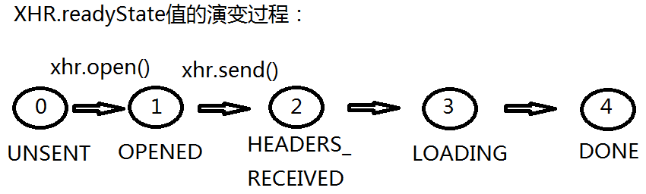
//使用XHR对象发起异步请求 GET
//1 创建XHR对象
var xhr=new XMLHttpRequest();
//2 监听XHR的状态改变事件
xhr.onreadystatechange =function(){
if (xhr.readyState===4) {//响应消息接收完成
if (xhr.status===200) {
console.log('响应完成且成功');
console.log('响应主体：'+xhr.responseText);
}else{
console.log('响应完成但失败');
console.log('响应状态码：'+xhr.status);
}
};
}
//3 打开到服务器的连接
xhr.open('GET','server.php?uname=tom&upwd=123456',true);
//4发起HTTP请求消息
xhr.send(null);
//使用XHR对象发起异步请求 POST
1 var xhr = new XMLHttpRequest();
2 xhr.onreadystatechange = function(){}
3 xhr.open('POST','x.php', true);
3.5 xhr.setRequestHeader('Content-Type', 'application/x-www-form-urlencoded');
4 xhr.send( 'k1=v1&k2=v2&...' );
3、使用XHR处理各种类型的响应消息-----text/plain
服务器：
header('Content-Type','text/plain');
echo '一端文字';
客户端：
if(xhr.responseText==='一段文字'){
//.......
}
- 使用XHR处理各种类型的响应消息-----text/html---次重点
提示：XHR接受的html不是完整的HTML文档，只是一些HTML元素而已
服务器：
header('Content-Type:text/html;charset=utf-8');
echo '<li>文字1</li><div>文字2</div>';
客户端：
myul.innerHTML=xhr.responseText;
搜索建议功能。
encodeURIComponent( ' ');将中文进行编码
- 使用XHR处理各种类型的响应消息-----application/javascript
服务器：
header('Content-Type:application/javascript;charset=utf-8');
echo 'alert(123)';
客户端：
eval(xhr.responseText);//使用eval()执行字符串表示的JS脚本;

服务器返回多个“学生”的数据，每个学生包括多个属性，可用的格式：
(1)text/html——数据格式的灵活性不足
<tr><td>Tom</td><td>98</td><td>56</td></tr>
<tr><td>Mary</td><td>95</td><td>66</td></tr>
(2)text/plain——仅适用于简单的数据
Tom#98#56#@Mary#95#66@John#1#23
需要一种特殊的字符串格式：
- 与HTML无关
- 可以适用于任意复杂的数据
- 可以在服务器和客户端传输
- 可以被人、机器很容易的读取和理解
DOM分为三类：
- 核心DOM：处理任意的树型文档
- HTML DOM：处理HTML DOM树 —— 根：document
- XML DOM：处理XML DOM树 —— 根：document

6、使用XHR处理各种类型的响应消息-----application/xml----了解
XML语法知识：
- XML本身是一种字符串格式；
- 用于描述数据，在不同的系统之间传递数据；
- W3C标准，可以被所有的语言所处理
- 一段XML字符串由多个标签组成<标签名></标签名>有且只有一个根标签
- 标签的属性必须使用引号
HTML：用于描述网页的内容，标签名、属性预定好了，语法不严格
XML：用于描述数据，标签名、属性都需要自定义，语法严格
WEB项目中使用XMl的目的：
PHP array=>XML String=>echo => 网页 => xhr.responseText
服务器：
header('Content-Type:application/xml');
echo '<?xml version="1.0" encoding="utf-8">';
........
echo '<studentList>';
echo ....
echo '</studentList>';
客户端：
var xmlDocument = xhr.responseXML;
xmlDocument.getElementsByTagName('xx');
//使用核心DOM方法解析XMLDOM树的内容

7、使用XHR处理各种类型的响应消息-----application/json----重点
JSON :JavaScript Object Notation,js对象表示法，来源于js，现在作为一种字符串数据的格式，被主流语言所支持。是一种轻量级的数据交换格式。 易于人阅读和编写。同时也易于机器解析和生成。
JSON字符串分为两种类型：
- JSON数组：'[10,"tom",true,null,3.5,[50,80],{}]'
- JSON 对象：'{"name":"tom","eid":101,"isMarried":true}'
JSON字符串中的值（string）必须使用双引号，，要么是“一个”数组，要么是“一个”对象；
WEB项目中，JSON格式的应用方法：
PHP array =>JSON string =>echo =>网络 =>JSON string =>JS object
PHP中把数组转换为JSON格式的字符串： $str = json_encode($arr);
JS中把JSON字符串解析为JS对象： var obj = JSON.parse(str);
把JS对象转换为JSON字符串：var str=JSON.stringify(obj);
服务器：
header('Content-Type: application/json');
$arr = [ ... ];
$str = json_encode($arr);
echo $str;
客户端：
var obj = JSON.parse(xhr.responseText);

- jQuery 中对AJAX操作的封装---load()
用法：$('选择器').load('url',[data],[fn]);
作用：异步请求指定URL，将服务器返回的响应内容（必须是HTML片段）设置为当前选定元素的innerHTML,覆盖已有内容！
function(xhr){
$('div').html(xhr.responseText)
}
注意：（1）被加载的页面和页头中不能是完整的HTML，（2）被加载的页面中只能是纯HTML不能出现JS代码。（3）页头和页脚的样式写在调用的主界面就可以。
- jQuery 中对AJAX操作的封装---$.get()
用法：$.get('url',[data],[fn])
$.get('url?pid=3',function(){});
$.get('url','pid=3',funciton(){});
作用：向指定的URL发起异步的GET请求，响应成功调用指定的回调函数，处理响应主体数据。
- jQuery 中对AJAX操作的封装---$.post()
用法：$.post('url','k1=v1&k2=v2'/{k1:v1,k2:v2},fn)
作用：向指定的URL发起异步的POST请求，响应成功调用指定的回调函数，处理响应主体数据。
说明：（1）请求的主体数据可以直接写为对象形式，jQuery会转换为k-v对形式
（2）不需要自己设置请求消息头部了。jQuery会自动设置Content-Type为application/x-www-form-urlencode
（3）jQuery提供了一个表单序列化函数$('#from1').serialize();
表单序列化：serialize，把表单中用户的输入转换为一个特定格式的字符串——k1=v1&k2=v2&...,可以直接用于请求主体。

- jQuery 中对AJAX操作的封装---$.getScript()
用法： $.getScript('url', [data], [fn])
作用：发起异步的GET请求，获得服务器端返回application/javascript类型的响应消息，自动调用eval()把获得script执行。
说明：不论服务器返回的响应消息是否声明了内容类型为application/javascript，$.getScript()都会把返回结果eval()执行。
- jQuery 中对AJAX操作的封装---$.getJSON()
用法： $.getJSON('url', [data], fn)
作用：发起异步的GET请求，获得服务器端返回application/json类型的响应消息，自动调用JSON.parse()把JSON字符串解析为JS对象。
说明：不论服务器返回的响应消息是否声明了内容类型为application/json，$.getJSON()都会调用JSON.parse()。
- jQuery 中对AJAX操作的封装---$.AJAX()
用法： $.ajax( {
type: 'GET', //POST/PUT/DELETE/HEAD...
url: 'xx.php',
data: 'k1=v1&k2=v2', //{k1:v1, k2:v2}
dataType: 'html', //text/script/xml/json/jsonp
beforeSend: fn, //请求发送前的回调
success: fn, //响应成功的回调
error: fn, //响应失败的回调
complete: fn //响应完成的回调(不论成败)
} )
----------------------------------------------------------
xhr.onreadystatechange = function(){
if(xhr.readyState==4){
if(xhr.status===200){
success();
}else {
error();
}
compelete();
}
}
xhr.open();
beforeSend();
xhr.send();
作用：万能AJAX调用函数！前面的五个方法都是这个方法的简化版本。
跨域请求：
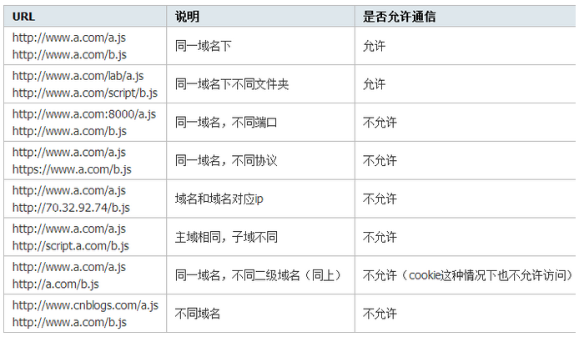
Cross Domain 在一个域名下的网页，想访问另一个域名下的资源
跨域：两个资源所在URL（字符串）中协议名、主机名、端口号只要有一个不同，就算跨域请求
浏览器中允许跨域请求的情形：
img标签允许跨域，link标签允许跨域，script标签允许跨域，iframe标签允许跨域，
浏览器中不允许跨域请求的情形：
xhr/AJAX请求不允许跨域---每个浏览器都默认认为异步请求其他WEB服务器上数据可能对当前页面造成安全影响，默认都禁止XHR发起跨域请求。
面试题：
我公司有多台WEB服务器，域名各不相同：
http://img.tarena.com
http://html.tarena.com
http://php.tarena.com
在http://html.tarena.com/1.html需要动态数据，需要访问http://php.tarena.com/1.pnp,要求使用异步请求，如何解决？
解决方法：（1）（2）（3）略，自己上网荡
（4）JSONP方案：专用于解决XHR的跨域禁止问题。
JSONP：JSON with Padding ,填充式JSON，是一种方法，用于解决XHR跨域禁止问题。
JSON：是一种字符串格式，用于描述数据。
JSONP：JSON with Padding，填充式JSON，是一种方法，用于解决XHR跨域禁止问题。
JSONP思路——使用SCRIPT标签代替XHR对象发起请求：
需要跨域请求时，动态创建<script>标签，指定其src为跨域.php文件(返回的是JS)，追加为<head>或<body>的子元素，浏览器会自动请求该资源，立即执行服务器返回的JS代码
服务器端返回的数据形如：doResponse({"name":"Tom","age":20})
var s = document.createElement('script');
s.src="http://localhost/AJAX_day07/4.php?callback=doResponse";
document.head.appendChild(s);
jQuery提供了两个函数，可使用JSONP方案，代替XHR发起跨域请求：
(1)$.getJSON()
使用方法：
$('http://跨域地址/xx.php?callback=?', function(data){
//开始处理响应数据....
})
(2)$.ajax()
使用方法：
$({
type: 'GET',
url: ' http://跨域地址/xx.php '，
dataType: 'jsonp',
success: function(data){
//开始处理响应数据....
}
})

